**R1-A1-S3 "Difícil de ver, el futuro es"**

Juan Jairo Lozano Carvajal

Docente

Jhonatan G. Montaño

Sebastian Herrera vivas

Febrero 2024.

Universidad de Cundinamarca

Facultad de Ingeniería

Ingeniería de software II

Tabla de contenido

ACTA DE CONSTITUCIÓN 3

PROYECTO "Agile System" 3

Justificación del Proyecto: 3

Objetivo: 4

OBJETIVOS ESPECÍFICOS DEL PROYECTO: 4

Entregables: 4

Recursos: 4

Cronograma: 5

Riesgos: 6

POSTER, “Los 4 valores del manifiesto ágil” 8

WEBGRAFÍA 9

# ACTA DE CONSTITUCIÓN

# PROYECTO "Agile System"

“En Fusagasugá, 12 de febrero del 2024, los miembros del equipo se reúnen en un análisis intermitente para llevar a cabo la constitución del proyecto de ingeniería de Software II, “Agile System”, de acuerdo con las siguientes disposiciones:

Se presenta el proyecto de ingeniería de Software II denominado “Agile System”.

Este tiene como objetivo desarrollar un sistema de inventarios eficiente y fácil de usar para pequeños negocios. El sistema permite a estos negocios gestionar la falta de inventario de manera mas efectiva y proporcionara respuesta mas puntuales para mejorar la calidad de la gestión de inventario en su negocio”

## Justificación del Proyecto:

Este proyecto enfatiza la necesidad de ayudar a los pequeños negocios a mantener un control preciso de su inventario. Esto puede resultar en una mejor gestión de los recursos y un aumento de las ganancias.

Se recalca que no habrá faltantes sin un previo aviso

## Objetivo:

Desarrollar un sistema de inventario para pequeños negocios, encaminado a garantizar un control total de su inventario. Esto garantizara que no haya limitaciones a la hora de vender sus productos.

## 

## OBJETIVOS ESPECÍFICOS DEL PROYECTO:

* Desarrollar un sistema de inventariado fácil de usar
* Implementar funciones que permitan a los usuarios rastrear, agregar, y eliminar productos de su inventario.
* Proporcionar informes detalladas sobre el estado del inventario
* Implementar alertar de riesgo cuando los niveles de inventario estén bajos
* Permitir a los empleados registrar cada producto que se ha vendido o utilizado.

## Entregables:

* Documentación del sistema de inventario.
* Código fuente del sistema de inventario.
* Manual de usuario.
* Sistema de alertas de inventario.
* Funcionalidad de registro de ventas y uso de productos.

## Recursos:

* Hardware: Un servidor para alojar el sistema de inventario. Esto podría ser un servidor fisico o en la nube.
* Software: Un sistema operativo para el servidor, un sistema de gestión de bases de datos para almacenar el inventario, y un lenguaje de programación para desarrollar el sistema.
* Personal: Un gerente de proyecto para supervisar el proyecto y los desarrolladores para codificar el sistema.
* Tiempo: Para diseñar, desarrollar, probar, y desplegar el sistema.
* Formación: Es posible la necesidad de formación o asesoramiento en áreas específicas, como la gestión de bases de datos o la programación en un lenguaje especifico.
* Financiación: Necesidad de fondos para cubrir los costos de hardware, software.

## 

## Cronograma:

* Febrero 2024: Inicio y Diseño del Proyecto
* Definición de los requerimientos del sistema
* Creación del Acta de Constitución del proyecto
* Diseño de la arquitectura del sistema
* Diseño de la interfaz de usuario
* Marzo 2024: Desarrollo del Sistema (Parte 1)
* Inicio de la codificación del sistema de inventario
* Implementación de la funcionalidad de registro de ventas y uso de productos
* Abril 2024: Desarrollo del Sistema (Parte 2) y Pruebas
* Finalización de la codificación del sistema de inventario.
* Implementación del sistema de alertas de inventario
* Pruebas unitarias y de integración
* Pruebas de aceptación del usuario
* Mayo 2024: Corrección de Errores, Mejoras y Lanzamiento
* Corrección de los errores encontrados durante las pruebas
* Implementación de mejoras basadas en los comentarios de los usuarios
* Despliegue del sistema en el entorno de producción
* Formación de los usuarios finales
* Soporte durante la fase inicial de uso

## Riesgos:

* Cambios en los Requerimientos: Los requerimientos del sistema pueden cambiar en la fase de desarrollo esto podría causar retrasos y aumentos en los costos previstos.
* Falta de Recursos: Se puede enfrentar a falta de recursos necesarios como serian el hardware y el software
* Problemas de Integración: Se podrían experimentar problemas a la hora de integrar diferentes partes del sistema
* Retrasos frente al cronograma: Los retrasos son muy habituales a la hora de llevar cualquier acción, esto puede deberse a imprevisto no antes pensados incluso daños cortos que retrasan su eficiencia de entrega
* Problemas de Seguridad: Cualquier sistema no está excepto de vulnerabilidad y ataques que podrían comprometer los datos del inventario lo que conlleva a un estudio más extenso de lo imprevisto

Sin más asuntos que tratar, se da por finalizada la reunión de constitución del proyecto de ingeniería de software "Agile System".

Firmas participantes,

___________________ ______________________

Sebastia herrera vivas Jhonatan G. Montaño

# POSTER, “Los 4 valores del manifiesto ágil”

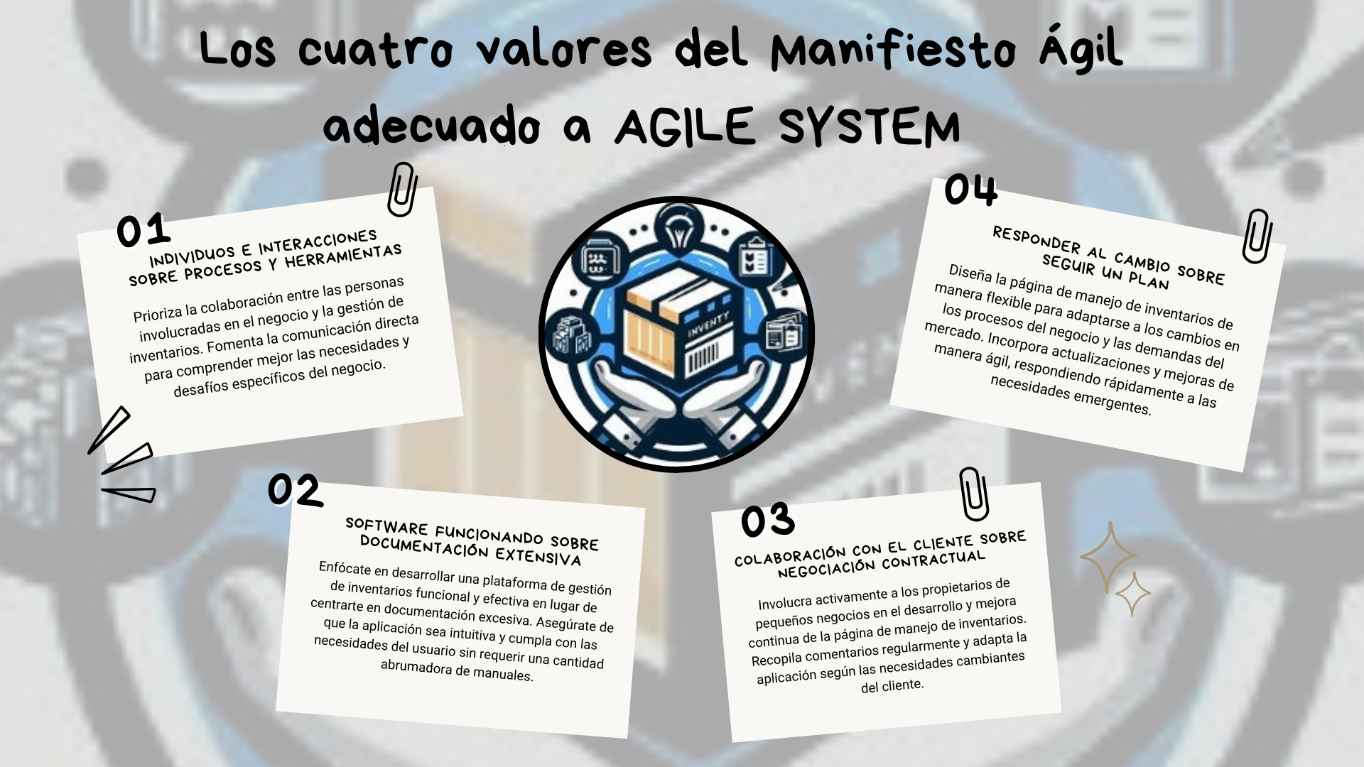

# WEBGRAFÍA

* Eby, K. (s. f.). Guía completa del Manifiesto Agile. Smartsheet. [Los 4 Valores y los 12 Principios del manifiesto Agile (smartsheet.com)](https://es.smartsheet.com/comprehensive-guide-values-principles-agile-manifesto)
* Sentrio. (2022, 1 septiembre). Metodologías Agile: los 4 valores y 12 principios del ‘Manifiesto Ágil’. Sentrio. [Metodologías Agile: los 4 valores y 12 principios del Manifiesto Ágil (sentrio.io)](https://sentrio.io/blog/valores-principios-agile-manifiesto-agil/)
* BBVA ESPAÑA & BBVA. (2022, 29 diciembre). Valores y principios que conforman el manifiesto ágil. BBVA. [Valores y principios que conforman el manifiesto ágil | BBVA](https://www.bbva.es/finanzas-vistazo/agile/metodologia-agile/valores-principios-manifiesto-agil.html)
* colaboradores de Wikipedia. (2024b, enero 24). Manifiesto ágil. Wikipedia, la Enciclopedia Libre. [Manifiesto ágil - Wikipedia, la enciclopedia libre](https://es.wikipedia.org/wiki/Manifiesto_%C3%A1gil)